管理咨询服务合同

合同编号：2025080401

服务项目名称： 组织、授权、绩效、薪酬咨询服务协议
甲方(委托方)： 北京光华荣昌汽车部件有限公司
乙方(受托方)： 广州精亦诚企业管理顾问有限公司

为打造持续精进的卓越组织体系，进一步提升北京光华荣昌汽车部件有限公司（以下简称“光华荣昌”）的管理水平，广州精亦诚企业管理顾问有限公司（以下简称“精亦诚”）与其共同开展管理咨询项目，整体方案的说明如下。

一、项目目标及内容
从组织梳理与优化，分授权管理优化，绩效优化，薪酬激励优化四方面入手，提高运作效率，从而改善运营管理水平：
模块1，组织梳理与优化：组织架构的优化设计，包括部门定位，一级部门职责分工梳理等。
模块2，分授权管理优化：导入标杆的分授权实施逻辑，通过“定原则、分类别、理分权、明制度、抓执行”的五大步骤，梳理优化公司和部门的分授权管理。
模块3，绩效优化（重点组织绩效）：根据绩效管理现状，重点梳理组织绩效指标，建立组织绩效考核评价标准，强化组织绩效与战略目标链接，尤其事业部及核心高管的考核与激励机制建立，提升经营活力。
模块4，薪酬激励优化：基于组织绩效优化，识别不同的职群薪酬管理痛点，优化薪酬结构，突出基于价值贡献的价值分配，使薪酬管理能支撑企业未来的发展。

二、开展步骤
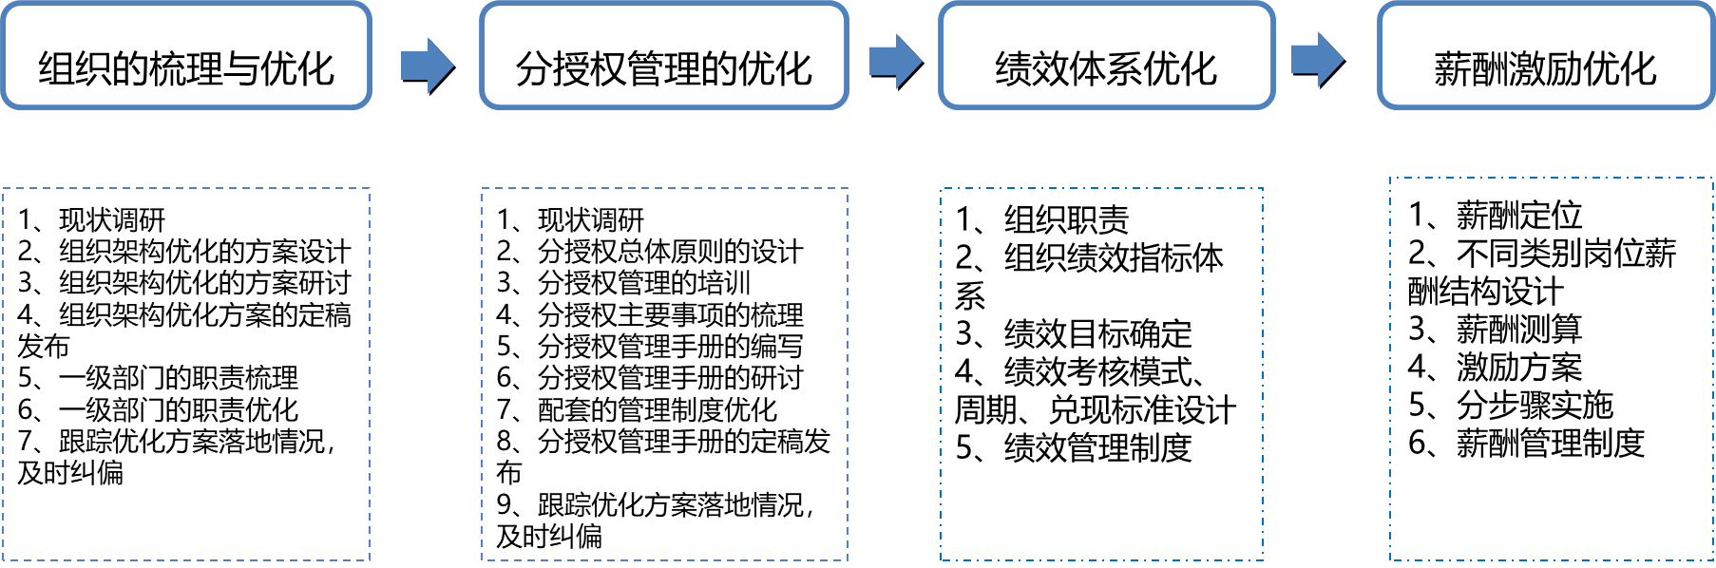

三、工作方式
本次采取项目式咨询的方式，既有明确的项目目标，又有具体的项目计划，确保能够真正落地优化工作内容。基于这一工作方式，光华荣昌和精亦诚需联合成立项目组，并根据项目内容配备相应人员，以共同开展工作。

四、项目输出成果
1、模块1：组织梳理与优化交付成果（包括但不限于以下内容）
1）现状调研报告（整体）
2）组织架构优化的建议方案并落地
3）优化后的组织架构图
4) 一级部门的职责优化方案并落地
5）辅导过程中的相关建议和评审意见
6）《项目结案报告》（整体）
2、模块2：分授权管理优化交付成果（包括但不限于以下内容）
1）现状调研报告（整体）
2）《分授权管理》方法论
3）分授权总体原则及主要事项
4）分授权管理手册
5）分授权管理配套的管理制度
6）辅导过程中的相关建议和评审意见
7）《项目结案报告》（整体）
3、模块3：组织绩效优化交付成果（包括但不限于以下内容）
1）人力资源管理现状调研报告（PPT）
2）组织绩效指标库
3）组织绩效考核方案
4）组织绩效目标
5）组织绩效考核操作指引，效率表格等
6) 员工绩效考核优化建议
7）绩效管理配套管理制度
8）《项目结案报告》（整体）
4、模块4，薪酬激励优化交付成果（包括但不限于以下内容）
1）职位体系梳理优化
2）薪酬体系优化意见
3）销售人员薪酬优化方案
4）研发人员薪酬优化方案
5）干部激励方案
6）薪酬激励配套的管理制度
7）《项目结案报告》（整体）

五、整体项目工作计划
项目周期计划为6个月，即2025年9月-2026年2月，项目整体计划如下表：
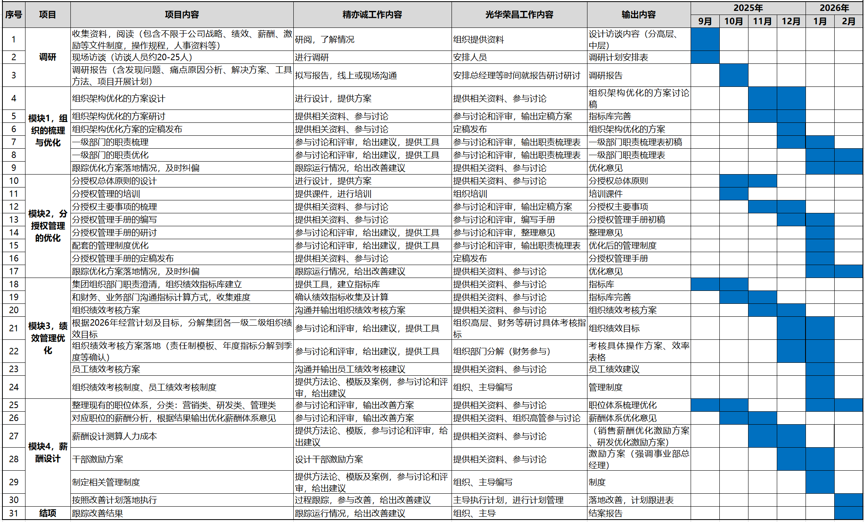
备注：
1）以上项目计划仅为初步计划，最终计划以项目调研完成后经甲方书面确认的调整版为准；
2）项目具体实施过程中，根据甲方实际需要，经双方协商，可对项目内容和项目计划进行调整。
3）不论哪一模块内容，如果需要举行共识会、项目相关人员学习培训，代练等，乙方根据甲方的实际情况来进行安排，可以是双方任何一方提议，共同为实现项目结果来做不同形式的补充。

六、项目开展流程
咨询项目开展流程，从初次接触到最终结项共包含9个环节，具体如下：
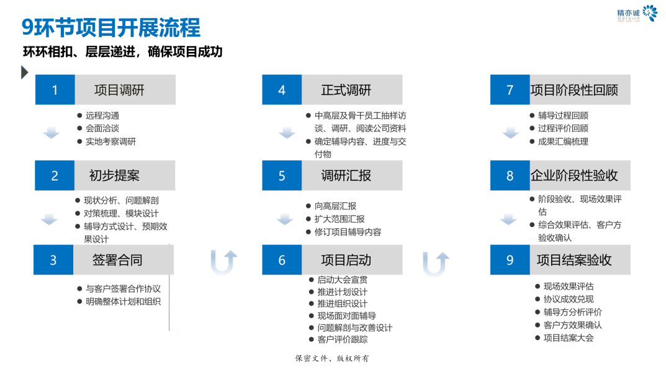

七、整体费用预算
1、项目咨询式收费标准：项目开展周期为6个月，合作费用72万元，乙方至少投入3-4位资深顾问，总人天不低于32人天。另，杨老师和苏老师各赠送一个人天的线上或线下服务，以协助项目落地。
2、顾问老师的交通及食宿费用由甲方负责。
3、支付方式：合同签订后付款总金额30%；乙方完成模块1、模块3的全部工作，其交付物经甲方验收合格并签字确认后付款40%，；经双方签字确认《项目结案报告》后七个工作日内付款剩余30%。
4、收款行信息：
开户户名：广州精亦诚企业管理顾问有限公司
开户银行：招商银行广州华南碧桂园支行
开户帐号：120911326810501

八、项目团队主要成员
由于以上管理内容对企业影响重大，因此精亦诚将安排具备丰富经验的资深顾问参与本项目，不安排任何初级顾问、中级顾问或未经历过相关实践的顾问，具体顾问情况介绍如下：
刘欣，中国人民大学毕业，原美的高管，精亦诚咨询创始人，《卓越运营》、《卓越组织》作者。1999年加入美的集团，在美的17年工作经历，历任集团总裁办副主任、事业部管委会成员、营运与人力资源总监、海外营销总监、国际战略项目总监，主导和推动战略转型、组织变革、营运管理、人力资源管理、海外市场营销、国际战略合作、制度建设、流程诊断等多项工作内容。离开美的后，创建精亦诚咨询公司，并将标杆企业优秀实践应用在企业管理咨询业务中，擅长重大变革项目的顶层设计与推动，曾为美的、OPPO、希音、波司登、喜临门、雅迪等多家上市公司和知名企业进行数次咨询和培训。
李肇仪，中山大学岭南学院工商硕士，广州精亦诚企业管理顾问有限公司合伙人、资深顾问。2000年加入美的集团，在美的18年工作经历，历任运营总监、海外营销支持部长、产品公司总经理助理，主导和参与了运营管理、推动战略落地、全流程深度参与美的集团重大变革等多项工作内容，对运营管理、产销衔接、精益运营、计划运营、供应链管理等有独特和深刻的理解，并能结合企业实际落地推动。在职期间接受新加坡国立大学的全方位管理课程、麦肯锡组织变革培训、战略部署等系统培训，曾为美的、希音、大自然、三晶新能源、隆深机器人、亿联网络、康巴赫、雅迪等多家企业进行咨询与辅导。
杨茜，广州精亦诚企业管理顾问有限公司合伙人，原美的集团事业部人力资源负责人，原美的集团人力资源首位6sigma黑带。专长领域：HR管理、人力资源规划、薪酬福利设计、绩效管理。工作经历：拥有30年工作经验，其中22年在美的从事人力资源管理工作，8年管理咨询经历。在美的工作期间，多次推动组织架构调整、薪酬体系变革、干部队伍建设等具体工作，搭建完善的任职资格体系和绩效激励管理机制，擅长将自身丰富实践经验应用在企业管理咨询中，为客户定制化HR一揽子解决方案，曾为希音、波司登、喜临门、骆驼、中鼎等多家企业进行咨询。
苏雅: 广州精亦诚企业管理顾问有限公司资深顾问，原美的集团事业部人力资源与运营管理;碧桂园集团子公司运营与行政管理。拥有家电制造业、智能化工程企业近25 年管理经验。主要从事:战略运营、人力资源、行政管理。通过战略屋、军令状等管理目标，进行组织优化-极简组织、权责流程-高效管理、分灶吃饭-项目承包制、过程/超额激励-多维度考核、提升人力资源投入产出效率来提升公司利润。擅长细化管理，把握问题，为客户解决实际问题。
乙方变更项目顾问，应至少提前【7】日向甲方提交书面申请，说明变更原因，并附变更后的顾问的详细资质证明（包括但不限于教育背景、工作履历、同类项目经验、过往服务客户评价等）。未经甲方事先书面同意，乙方不得擅自变更参与本项目的顾问。

九、合同的变更、解除和违约责任
1、经甲乙双方协商一致，可对本同内容进行变更。变更需以书面形式做出，由甲乙双方授权代表签字并加盖公章后生效。
2、如乙方未按照本合同约定履行其义务，致使本合同不能履行或不能完全履行，甲方有权解除本合同，并要求乙方赔偿由此给甲方造成的经济损失，赔偿金额以本项目金额为上限。
3、本合同履行期间，如因地震、台风、水灾、火灾、战争或讲师生病、航班延误等不能预见并且对其发生和后果不能防止和避免的不可抗力事故，导致任何一方无法履行或者不能按约定的条件履行时，受上述不可抗力事故影响的一方，应在不可抗力事故发生后【2】日内将事故情况通报对方，并向对方提供有效证明文件，甲乙双方以谅解的方式协商解决。
如因不可抗力事故导致的本合同不能履行或不能完全履行，甲方有权解除本合同，但应在解除本合同前至少六个工作日以书面形式通知乙方。因不可抗力导致本合同解除的，甲乙双方均无需承担违约责任。

十、法律的适用及争议的解决
1、本合同的解释和执行适用中华人民共和国法律，双方在履行本合同中出现的争议首先通过友好协商的方式解决，协商不成时，任何一方均可申请甲方住所地有管辖权的人民法院裁决。
2、解决争议期间，除引起争议的事项外，双方应在其他一切方面继续执行本协议。

十一、保密条款
1、乙方对在合作过程知悉的甲方的技术信息、商业信息、财务信息及其他机密资料和信息（“保密信息”）均负有保密义务。除非甲方事先同意，乙方不得直接和/或间接采取披露、泄露、转让、许可或其他任何形式将保密信息提供给第三方。
2、本合同有效期内及期满后，本保密条款均持续有效并对乙方具有约束力，不因本协议的解除、终止、撤销、无效而失效。

十二、生效和份数
本合同自双方授权代表签字并加盖公章之日起生效。
本合同一式两份，双方各执壹份，具有同等的法律效力。

甲方： 北京光华荣昌汽车部件有限公司乙方：广州精亦诚企业管理顾问有限公司
代表： 代表：
日期： 年 月 日 日期： 2025 年8月4 日

